**DVE METODI ZA DOLOČANJE LOMNEGA KOLIČNIKA TEKOČIN**

**1. METODA:** Z laserjem posvetite pod kotom na plast vode, kot kaže slika. Na pokončnem zaslonu boste opazili dve pegi. Iz razdalje med pegama in s poznavanjem geometrijskih parametrov poskusa lahko določimo lomni količnik.

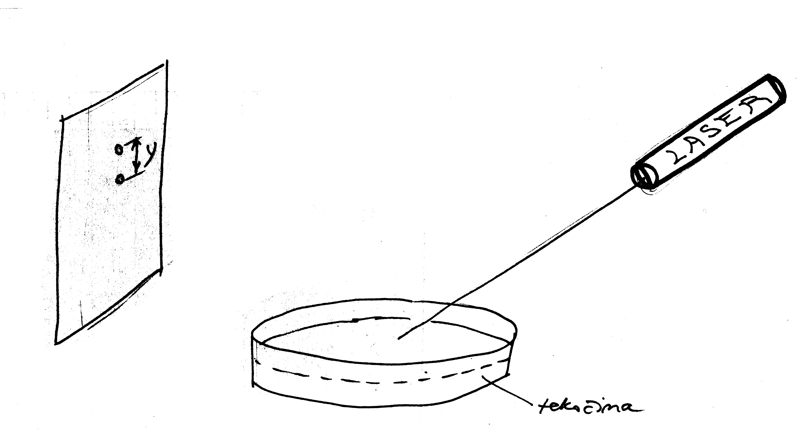

**2. METODA:** Pred točkasto svetilo (npr LED z ravno sprednjo ploskvijo) postavite pravokotno kadičko iz stekla ali plastike, na katero ste nalepili neprosojen trak v navpični smeri, kot kaže slika. Na nasprotni strani kadičke nastane senca, katere širina je odvisna od tega ali je kadička prazna (*y)* ali pa je v njej tekočina (*y'*). Z merjenjem *y*  in *y'* in s poznavanjem geometrijskih parametrov poskusa lahko določimo lomni količnik tekočine.

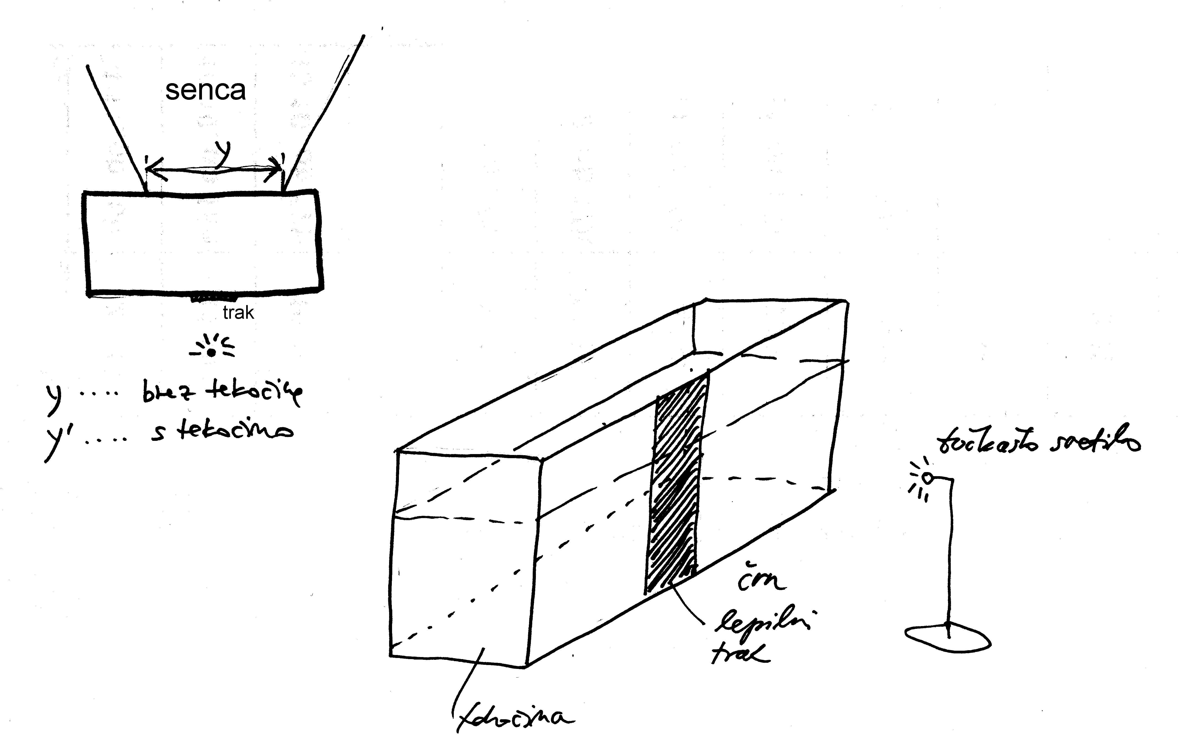

1. Narišite potek žarkov
2. Na podlagi znanja lomnega in odbojnega zakona napovejte naslednje kvalitativne odvisnosti :
3. Kako so merjene količine (y, y') odvisne od lomnega količnika tekočine. Napoved podajte v obliki »čim večji je lomni količnik, tem…«.
4. Poiščite čim več relevantnih parametrov v poskusu in povejte, kako vplivajo na merjene količine (y, y'). Napovedi podajte v obliki »čim večji je lomni količnik, tem…«.

DN- Izpeljite izraza, ki povezujeta merjene količine z lomnim količnikom tekočine

**REŠITEV DN** (Pozor! Rešitvi sta nepreverjeni, če kdo zasledi napako, naj jo prosim sporoči.):

1.Metoda:

,

kjer je *n* lomni količnik tekočine, *b* debelina/globina tekočine, α kot med smerjo vpadnega snopa laserskega curka in navpičnico in *y* razdalja med pegama na zaslonu. Če izberemo (kar je tudi praktično ugodno) lahko izraz zapišemo v še bolj enostavni obliki: .

2.Metoda:

,

kjer je je *n* lomni količnik tekočine, *D* širina traku, *a* razdalja svetila od kadičke, *y* širina sence traku, ko je kadička prazna in *y'* širina sence, ko je v kadički tekočina. Za *D=2a* lahko izraz zapišemo v bolj enostavni obliki: .

*Gorazd Planinšič,*

*Ljubljana, oktober 2015*